# Exercises

## Bài tập 1: Xây dựng Cơ sở dữ liệu, xử lí bài toán sau bằng Mysql

Trong bài tập này, học viên sẽ xây dựng chức năng cho bài toán quản lí người dùng. Tuy nhiên, người dùng được quyền upload avatar của họ lên. Mô tả bài toán này như sau.

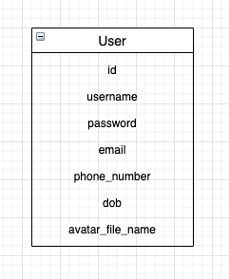

Figure 5: Mô tả bài toán

Nhiệm vụ của bạn là xây dựng một trang CRUD cơ bản, cho phép người dùng thêm sửa xoá và xem một số thông tin như hình ở trên.

Chú ý: avatar_file_name là tên file ảnh được lưu vào cơ sở dữ liệu. Ví dụ như: **path/to/abc-xyz.jpg**. Đây cũng là cách thiết kế cơ sở dữ liệu nhưng có đính kèm file.

## Bài tập 2: Sử dụng Bootstrap, tiến hành thực hiện chức năng sau

Cho phép người dùng tìm kiếm theo username. Hiển thị thông tin của user có chứa username đó

Thực hiện chức năng phân trang theo danh sách người dùng.